12º Jogos Noturnos
2014
Sumário
1) INTRODUÇÃO 3
2) DATA E LOCAL DO EVENTO 3
3) PARTICIPAÇÃO 3
4) INSCRIÇÕES 4
5) MATERIAIS POR PATRULHA 5
6) PENALIDADES 5
7) ALIMENTAÇÃO 5
8) CONFRATERNIZAÇÃO 6
9) PREMIAÇÃO 6
10) COMÉRCIO 6
11) BASES 6
a) Farol 7
b) Código Morse 7
c) Porcas e Parafusos 8
d) Pista de Obstáculos 8
e) Pioneiria 9
f) Chamando Hugo 9
g) Orientação 9
h) Parede de Escalada 10
i) Primeiros Socorros 11
j) Quis 11
k) Tiro ao Alvo 11
l) Nós e amarras 11
m) Corrida de Biga 12
n) Novo elemento 12
o) Questionário 12
12) SEGURANÇA 13
13) OBSERVAÇÕES FINAIS 13
14) BIBLIOGRAFIA RECOMENDADA 14

INTRODUÇÃO
Os “Jogos Noturnos 2014” são um conjunto de atividades, promovido pelo ramo Sênior do Grupo Escoteiro Nimuendaju, com o apoio do G.E., de Porto Alegre, voltado somente para o ramo Sênior. Consiste em uma competição entre patrulhas, com a finalidade de promover a integração entre jovens escoteiros do Estado, através de atividades escoteiras competitivas, com um sistema de pontuação. As chefias de outros grupos, bem como de outros ramos, também poderão ajudar na elaboração. Neste ano estamos na décima segunda edição.
Por se tratar de um evento escoteiro, contamos com a boa educação de todos, afim de que respeitem as regras aqui dispostas, de modo que não haja nenhum imprevisto no dia do evento. Pedimos também que as chefias das tropas interessadas em participar leiam com atenção, e repassem para suas tropas este manual.

DATA E LOCAL DO EVENTO
A atividade acontecerá durante a noite, entre os dias 26 e 27 de Julho. É imprescindível que os participantes cheguem no horário combinado para evitarmos atrasos e danos ao andamento das bases. Pedimos a todos que procurem chegar a partir das 16 horas, e não antes, por questões de organização interna.
A atividade terá início com a cerimônia da bandeira, impreterivelmente às 18 horas, e será encerrada às seis horas do dia 27 de Julho.
A sede do Grupo Escoteiro Nimuendaju será o local onde se desenrolarão as atividades, e em parte da reserva do Parque Natural do Morro do Osso. Haverá segurança dentro dos limites do terreno.

PARTICIPAÇÃO
A atividade é destinada a membros devidamente registrados na UEB em 2014, e aberta a todas as Tropas do Ramo Sênior, suas chefias, auxiliares e pioneiros apenas quando em estágio no ramo Sênior. Os membros juvenis deverão ter entre 15 e 17 anos completos. Jovens em transição poderão participar.
A competição será por patrulhas, e estas deverão ter no mínimo 4 (quatro) e no máximo 6 (seis) jovens, conforme o P.O.R., sempre com pelo menos um chefe responsável.
No caso de uma patrulha ter menos do que a quantidade mínima, esta poderá se fundir com alguma patrulha de outro grupo na mesma situação para participar.
As categorias serão: Patrulhas Masculinas, Patrulhas Femininas e Patrulhas Mistas.

INSCRIÇÕES
As inscrições estarão abertas do dia 19 de Junho até o dia 07 de Julho, ou até que seja computado o número de 50 (cinquenta) patrulhas inscritas, através do novo sistema de inscrições online disponível no site www.jogosnoturnos.com, ou no Grupo Escoteiro Nimuendaju, obrigatoriamente aos sábados pela parte da tarde.
O valor das inscrições será de R$ 25,00 (vinte e cinco reais) por membro da tropa, inclusive a sua chefia. O valor deve ser pago no ato da inscrição, podendo, preferencialmente, ser efetuado através de depósito bancário (podendo ser efetuado em lotéricas da Caixa), na conta corrente descrita logo abaixo. O comprovante do pagamento deverá ser escaneado e enviado por e-mail. A inscrição só será concretizada após a identificação do depósito. Este valor cobrirá: certificado, distintivo, alimentação (janta de sábado e café da manhã de domingo) e demais custos da atividade. Não serão aceitas inscrições após o prazo estabelecido.
A camiseta da atividade deverá ser solicitada no ato da inscrição e seu valor deverá ser depositado junto com o valor da inscrição
*Os chefes deverão preencher a ficha de inscrição destinada aos adultos.

CONTA CORRENTE PARA PAGAMENTO DE INSCRIÇÕES:
Caixa Federal
Agência: 0436
Operação: 003
Conta: 2777-0
Grupo Escoteiro Nimuendaju

MATERIAIS POR PATRULHA
Toda patrulha deverá portar a sua bandeirola, sendo de inteira responsabilidade da patrulha. Bandeirolas que forem encontradas longe da patrulha serão confiscadas, e o monitor será chamado para recuperá-la. A patrulha perderá 10 (dez) pontos na contagem final.
Os jovens deverão usar o seu respectivo uniforme/traje para as cerimônias de abertura e encerramento. Durante as atividades, deverão usar camiseta com motivo escoteiro e lenço.
Cada patrulha deve ter pelo menos um rádio talkabout, lanterna, pilhas, uma bússola, papel e caneta. Estes materiais são necessários para as bases no morro. É impreterível que cada elemento leve prato, talheres e caneca. A patrulha também deve providenciar, se preferir, material de limpeza para os pertences.
ATENÇÃO: É recomendado levar uma muda de roupa completa adicional, além de roupas para o frio e uma toalha. No Morro do Osso, a temperatura na madrugada é consideravelmente mais fria do que no restante da cidade.
A atividade será mantida independentemente das condições do tempo. É de responsabilidade pessoal o preparo para enfrentar as adversidades climáticas.

PENALIDADES
Patrulhas que receberem ajuda de qualquer chefia serão automaticamente desclassificadas da base em questão, não recebendo pontuação pela mesma. As patrulhas sem algum dos materiais solicitados não receberão estes da organização ou das chefias, tendo que improvisar ou negociar com as patrulhas a obtenção do mesmo.
Não serão tolerados desentendimentos ou brigas entre patrulhas, nem desrespeito às coordenações das bases. As patrulhas que não respeitarem esta regra terão pontos descontados ou serão desclassificadas da atividade, conforme o caso. As patrulhas estarão sujeitas, também, a descontos, conforme regra específica de cada base.

ALIMENTAÇÃO
Será servido jantar e café da manhã aos participantes, durante a realização do evento. O cardápio será divulgado posteriormente. Como já mencionado, cada elemento deverá trazer prato, talheres e caneca. Caso haja algum inscrito que necessite alimentação especial, este deverá obrigatoriamente marcar a opção descrita na ficha de inscrição do evento, e comunicar a organização.
Estarão à disposição dos elementos torneiras com água potável para reposição dos cantis, que também deverão ser de responsabilidade das patrulhas.

CONFRATERNIZAÇÃO
Durante a janta será destinado um intervalo de uma hora para que as patrulhas que desejarem trocar lenços extras com as outras, a fim de integração. Neste horário nenhuma base estará aberta.

PREMIAÇÃO
Serão entregues troféus de 1º (primeiro), 2º (segundo) e 3º (terceiro) lugares, para as patrulhas que obtiverem as melhores pontuações. Em caso de empate, todas as patrulhas que compartilham a mesma posição receberão troféus, que serão entregues quinze dias após o evento no respectivo Grupo Escoteiro. Sem empates, as patrulhas receberão os troféus na cerimônia de encerramento. Será publicado no site do evento a pontuação e a colocação das demais patrulhas.
Os demais participantes receberão distintivo e certificado de participação.

COMÉRCIO
Fica expressamente proibido o comércio de qualquer tipo de artigo nas dependências do Grupo Escoteiro Nimuendaju. Haverá um espaço destinado para compra de lanches e lembranças. Se você deseja levar para casa algum souvenir da atividade, leve dinheiro extra para comprar.

BASES
A competição se dará através de bases, por patrulhas, que não poderão receber ajuda de suas chefias. Em cada base haverá um chefe responsável e seus ajudantes, que, para manter a idoneidade do sistema, deverão ser de grupos diferentes.
Haverá um critério de pontuação que seguirá o seguinte formato: todas as bases terão pontuação máxima de 100 (cem) pontos. Nas bases por tempo, a patrulha que fizer o menor receberá a pontuação máxima, e as demais patrulhas receberão pontuação através de cálculo proporcional.
Faltas desclassificatórias para todas as bases: agressões físicas ou verbais entre os elementos participantes ou desrespeito aos coordenadores da base.
Todas as bases serão interrompidas as 24h até a 1h para janta e confraternização.
As bases que compõem a décima segunda edição dos jogos noturnos serão as seguintes:
- Farol
Base por objetivo.
Em uma região completamente escura, haverá um farol, que será representado por um chefe. Cada jovem deverá chegar, sem ser visto, o mais próximo possível do farol. Sempre que o chefe ouvir um som, ele iluminará na direção do som. Se, ao iluminar, ele conseguir avistar o jovem, este será desclassificado e sua pontuação será de acordo com sua distância em relação ao chefe, conforme o mapa abaixo:
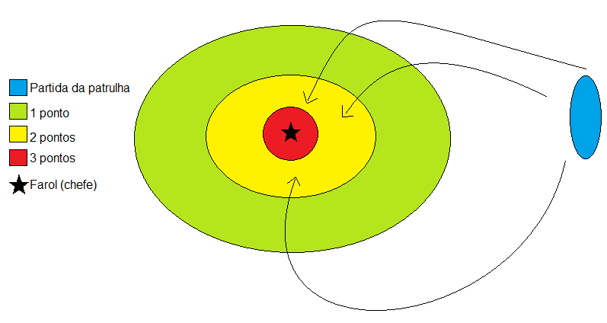
- Código Morse
Base por objetivo com tempo máximo de 5 minutos.
A patrulha deverá se dividir em duas equipes. Uma equipe deverá enviar uma mensagem em código Morse para a outra equipe, através de um equipamento específico para este fim. Cada palavra recebida corretamente valerá 1 ponto.
A patrulha pode utilizar uma tabela de código Morse, entretanto é proibido utilizar qualquer recurso eletrônico.
Durante a execução da base, as duas equipes não podem utilizar nenhum outro meio de comunicação.
- Porcas e Parafusos
Base por objetivo com tempo máximo de 5 minutos.
Um patrulheiro deverá entrar em um reservatório com água e procurar um conjunto de porca e parafuso que se encaixem. Cada conjunto correto encontrado valerá um ponto. Para validar a pontuação, o parafuso deve ser rosqueado até que sua ponta apareça do outro lado da porca.
Após a execução dessa base, o patrulheiro que entrou na água será convidado a tomar um banho quente na sede do grupo escoteiro.
- Pista de Obstáculos
Base por tempo.
Esta base poderá ser feita até três vezes por patrulha.
Pista de corrida com os seguintes obstáculos: tarzan, macaquinho, parede, cima-e-baixo, trave, túnel, escada, plataforma, fosso, barranco, aclive e trave de equilíbrio. Podendo ser incluído e retirado obstáculos sem aviso prévio.
A patrulha deve percorrer a pista e passar por todos os obstáculos no menor tempo. Cada jovem que não passar em um obstáculo receberá uma penalidade de 30 (trinta) segundos no tempo final. Essa base pode ser executada três vezes por cada patrulha.
Caso a patrulha corra incompleta, será acrescentado 12 penalidades (6 minutos) no tempo final para cada jovem faltando.
Os patrulheiros podem se ajudar para vencer os obstáculos, entretanto se o patrulheiro já passou do obstáculo, não poderá mais ajudar os que ficaram para trás, a não ser que refaça o obstáculo no sentido contrário.
Não é permitido usar as grades, paredes e arvores externas da pista para ajudar, sob o risco de levar penalidades.
A opção de repetir a base consecutivamente implica em reingressar na fila.
- Pioneiria
Base por tempo.
Tempo máximo: 20 minutos
Montar uma escada, segundo os padrões escoteiros de pioneirias, que cumpra com o objetivo proposto pela base. As patrulhas que completarem em menos tempo receberão maiores pontuações.
Todos os jovens devem se envolver na montagem.
- Chamando Hugo
Base por objetivo.
Essa base poderá ser feita apenas uma vez por patrulha
Tempo máximo: 10 minutos
Degustar amostras de especiarias preparadas. Cada iguaria valerá um ponto.
O Jovem deverá “comer”, ou seja, só completa a missão se engolir de fato. Pode ou não mastigar.
Se a patrulha tiver 4 ou 5 jovens, 2 ou 1 terão que repetir a tarefa. Não necessariamente o monitor.
Caso o elemento vomite ou não coma algum item, ele não pontuará.
- Orientação
Base por Tempo.
Esta base poderá ser executada uma vez por patrulha.
Percorrer um percurso pré-determinado, utilizando conhecimentos de orientação e bússola. As patrulhas com menores tempos receberão maiores pontuações.
O percurso terá azimutes em prismas com as direções a serem percorridas.
Problemas no percurso deverão ser comunicados imediatamente aos coordenadores da base através do rádio de comunicação.
As patrulhas que estiverem aguardando serão liberadas a iniciar a base com 10 minutos de diferença.
- Parede de Escalada
Base por objetivo.
Esta base poderá ser feita até DUAS vezes por patrulha.
Todos os elementos da patrulha devem escalar a parede passando pelos níveis nela marcados. A parede é dividida em três chapas de madeira que equivalem a diferentes pontuações
Mão e pé na primeira chapa – 1 ponto
Mão na segunda chapa – 2 pontos
Mão e pé na segunda chapa – 3 pontos
Mão na terceira chapa – 4 pontos
Mão e pé na terceira chapa – 5 pontos
Mão na árvore – 6 pontos
Cada patrulheiro deverá escalar a parede sem receber ajuda (física) de terceiros.
Se o jovem cair ele terá uma segunda chance para tentar novamente.
A opção da patrulha em repetir a base consecutivamente implica em aguardar patrulhas que já estavam na fila da base.
- Primeiros Socorros
Base por objetivo.
Esta base só poderá ser executada uma vez por patrulha.
As patrulhas deverão demonstrar conhecimentos práticos de primeiros socorros, executando as tarefas que o chefe revelará na hora.
Não será permitido consultar meios externos, nem chefia.
- Quis
Base por objetivo.
A base poderá ser executada somente UMA vez por cada patrulha.
Tempo máximo: 20 minutos
A patrulha deverá resolver uma sequência de desafios sorteados. Cada desafio concluído permite a patrulha tentar outro desafio, definindo assim sua pontuação.
Envolverá conhecimentos básicos de matemática e lógica.

- Tiro ao Alvo
Base por objetivo.
Montar o equipamento de arremesso, conforme o modelo abaixo, e acertar o alvo utilizando os instrumentos fornecidos pela base.
cada jovem terá cinco tentativas e cada acerto valerá um ponto.
Se a patrulha tiver 4 ou 5 jovens, 2 ou 1 terão que repetir a tarefa. Não necessariamente o monitor.
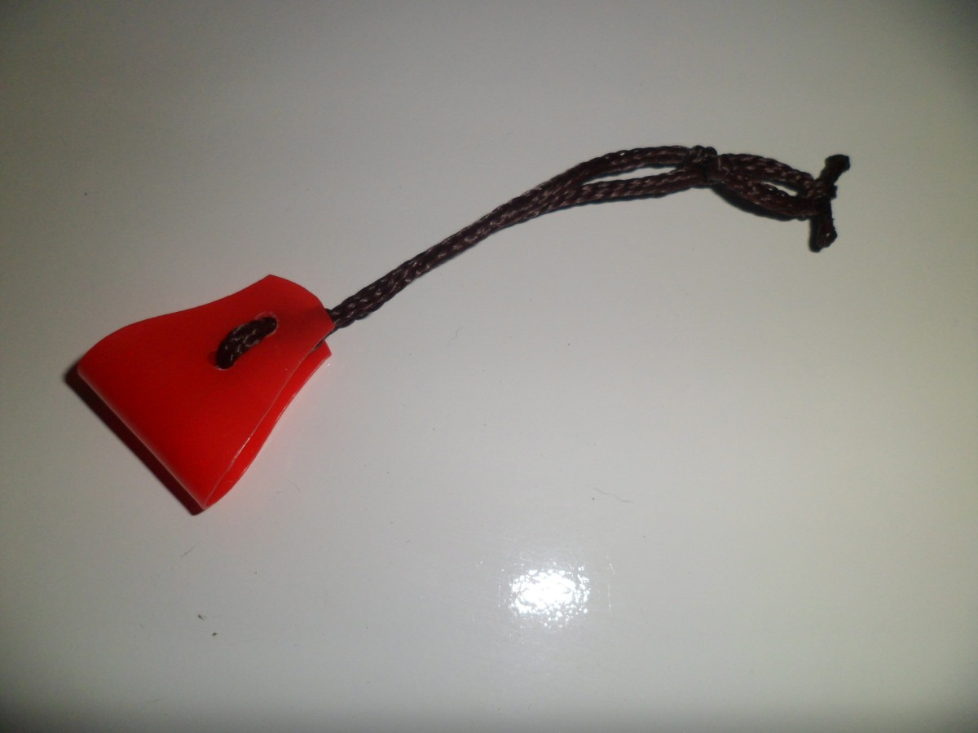
- Nós e amarras
Base por Objetivo.
Um jovem por vez, deverá executar o nó sorteado. Cada nó feito corretamente vale 1 ponto.
Se a patrulha tiver 4 ou 5 jovens, 2 ou 1 terão que repetir a tarefa. Não necessariamente o monitor.
Não será permitido consultar qualquer tipo de material bibliográfico ou eletrônico/digital durante a execução dessa base.

- Corrida de Biga
Base por tempo.
Esta base poderá ser executada uma vez por patrulha
Tempo máximo: 20 minutos.
A patrulha deverá montar uma biga e percorrer uma pista no menor tempo possível. Será contado um tempo único para montagem e corrida.
Caso a biga desmonte ou solte alguma amarra, a patrulha será desclassificada.
- Novo elemento
Base por objetivo.
O novo elemento será entregue no início da atividade e a patrulha deverá conserva-lo até o final, em ótimo estado.
Este elemento deve ser apresentado em todas as bases, sempre acompanhando algum jovem, inclusive na execução de bases como pista de obstáculos, onde a patrulha participa toda junta.
O novo elemento poderá ficar sobre cuidados de diferentes membros da patrulha, o que permite que em bases como a parede de escalada, nenhum jovem tenha que escalar acompanhado do novo elemento.
- Questionário
Base por objetivo.
A patrulha deverá responder 10 perguntas sobre esse manual. Cada resposta correta valerá um ponto.
Durante a execução dessa base, não é permitido qualquer tipo de consulta.

SEGURANÇA
Haverá profissionais capacitados para prestar os primeiros socorros em caso de acidentes, bem como carros de apoio à disposição em caso de necessidade de deslocamento ao posto médico mais próximo.
Haverá também rigoroso controle na portaria do grupo, fiscalizando a entrada e saída de todos os participantes. Os portões serão fechados às 23horas. Após este horário, não será permitida a entrada de nenhuma pessoa. A reabertura será às seis horas. Aos jovens, não será permitido sair da sede do Grupo, a menos que esteja acompanhado de algum chefe. Pedimos que os chefes evitem ficar entrando e saindo, por questões de segurança.
Todos os inscritos, incluindo chefias e apoio, receberão uma identificação que deverá ser usada durante toda a atividade. O acesso as dependências do G. E., será permitido apenas aos inscritos na atividade.

OBSERVAÇÕES FINAIS
A comissão organizadora não se responsabilizará por materiais e valores perdidos ou danificados durante o evento, sendo de total responsabilidade das patrulhas o cuidado de seus materiais. Recomendamos que identifiquem todos os objetos.
As tropas/patrulhas participantes deverão ter pelo menos um chefe responsável.
Fica expressamente proibido, em atividades escoteiras, o uso de qualquer peça de uniforme ou equipamento de uso privativo das Forças Armadas e das Polícias Militares ou Corpo de Bombeiros, ou caracterizador das mesmas, por qualquer membro do movimento escoteiro, conforme resolução 07/2009 do Conselho Nacional de Administração – CAN. Esta regra não se aplica ao sócio da UEB, que seja militar, quando estiver em representação das Forças Armadas e das forças auxiliares.
Não são permitidas atitudes, ações ou atividades que afetem a integridade dos participantes, sejam físicas, psíquicas, morais ou sua estabilidade emocional. Homens e mulheres devem manifestar respeito mútuo e não demonstrar publicamente atitudes impróprias de intimidade.
A posse e/ou consumo de drogas é penalizada por lei nacional.

ATENÇÃO: Não será permitido fumar para nenhum participante da atividade, incluindo chefes, dentro das dependências do grupo, sendo também proibido a todos os participantes (jovens e adultos) o consumo de bebidas alcoólicas em todas as áreas utilizadas para o evento.
A comissão organizadora, juntamente com o chefe responsável, decidirá quanto a procedimentos não previstos neste documento, que está sujeito a alterações. Caso, este, em que o manual em questão será publicado novamente no veículo oficial de divulgação.

BIBLIOGRAFIA RECOMENDADA
Guia do Desafio Sênior – UEB 2011
Porto Alegre, 30 de maio de 2014.
Guilherme Müller Heuser
Grupo Escoteiro Nimuendaju
Tropa Sênior Ativa - Chefe de Tropa

